Введение

Развитие техники в наши дни предполагает рассмотрение все более сложных сценариев использования технологий. В данной статье рассматриваются способы задания и анализа безопасности траекторий для летательных аппаратов-сенсоров.

Описание моделирования

Варьируемый параметры:

1. район действия группы сенсоров a на b км;
2. S число наземных сенсоров и N число воздушных сенсоров;
3. скорости полета V и высоты h для всех воздушных сенсоров. На каждой координате высота либо меняется, либо остаётся прежней;
4. dl – шаг для симуляции модели, безразмерная величина близкая к 0.
5. dt – временной шаг для симуляции модели;
6. дальность радиовидимости;

Рассматриваемые траектории

В рамках работы рассмотрено несколько видов траекторий:

1. Траектории, заданные точками, выбранные оператором, по которым должен пройти маршрут сенсора; (1)
2. Траектории закругленного прямоугольника, заданные по двум углам
3. Траектории окружности, задаваемые центром окружности и ее радиусом.

Все траектории сводятся к первому типу (1) для упрощения расчета движения сенсоров.

Итак, для определения траектории используются N точек, которые задаются через вектора:

$$\vec{\left(point_{k}\right)}=\left(x_{k},y_{k},z_{k}\right), k∈\left[1,N\right]$$

Из данных векторов рассчитываются вектора сегментов траектории, отрезки между двумя заданными точками. Сегмент траектории с индексом k определяется вектором, соответствующим перемещению из точки k в точку k + 1 относительно этой точки k:

$$\vec{\left(segment_{k}\right)}=\vec{\left(point_{k+1}\right)}-\vec{\left(point_{k}\right)}, k∈\left[1,n-1\right]$$

$$\vec{\left(segment_{n}\right)}=\vec{\left(point_{1}\right)}-\vec{\left(point_{n}\right)}$$

Для получения значений координат сенсора по параметру в первом типе требуется перевести значение параметра t в процентное соотношение пройденного пути относительно всей длинны ломанной линии траектории, заданной по точкам и найти индекс сегмента траектории, на котором находится сенсор:

$$L= \sum_{k=1}^{n}{\left|\vec{\left(segment_{k}\right)}\right|}$$

$$l^{'}=\frac{t}{2π}*L$$

$$\sum_{k=1}^{m-1}{\left|\vec{\left(segment_{k}\right)}\right|}<l^{'}<\sum_{k=1}^{m}{\left|\vec{\left(segment_{k}\right)}\right|}$$

Где m – индекс искомого сегмента, на котором находится сенсор при заданном параметре t.

Тогда не сложно найти и положение сенсора в пространстве, определяемое вектором $\vec{\left(pos\right)}$:

$$s_{part}=\frac{l^{'}-\sum_{k=1}^{m-1}{\left|\vec{\left(segment_{k}\right)}\right|}}{\left|\vec{\left(segment_{m}\right)}\right|}$$

$$\vec{\left(pos\right)}=\vec{\left(point_{m}\right)}+\vec{\left(segment_{m}\right)}*s_{part}$$

Где $s_{part}$– часть от вектора $\vec{\left(segment_{m}\right)}$ которую уже прошел сенсор.

Таким образом, используя формулы нахождения позиции можно знать все возможные положения сенсора в пространстве для данной траектории.

Решение системы канонических уравнений и проверка пересечения траекторий

Для траекторий анализ пересечения основывается на переборе решения задачи пересечения двух отрезков для каждой пары сегментов двух траекторий. Каждому сегменту ставится в соответствие каноническое уравнений прямой, составленная по двум точкам, задающим сегмент. Система для решения задачи пересечения для сегментов с индексами i, j выглядит так:

$$\left\{\begin{aligned}\begin{aligned}\frac{x-x_{i}}{x_{i+1}-x_{i}}=\frac{y-y_{i}}{y_{i+1}-y_{i}}=\frac{z-z_{i}}{z_{i+1}-z_{i}} \\ \frac{x-x_{j}}{x_{j+1}-x_{j}}=\frac{y-y_{j}}{y_{j+1}-y_{j}}=\frac{z-z_{j}}{z_{j+1}-z_{j}} \\ x_{i}≤x≤x_{i+1}, если x_{i}≤x_{i+1} \\ x_{i+1}≤x≤x_{i}, если x_{i+1}≤x_{i} \\ y_{i}≤y≤y_{i+1}, если y_{i}≤y_{i+1}\end{aligned} \\ y_{i+1}≤y≤y_{i}, если y_{i+1}≤y_{i}\end{aligned}\right.$$

Если решение системы существует, то вектор $\vec{pos}=\left\{x,y,z\right\}$ будет определять место пересечения выбранной пары сегментов, а соответственно и пересечение двух траекторий, из которых выли взяты эти сегменты. Не существование вектора $\vec{pos}$ для каждой пары сегментов и является условием не пересечения траекторий.

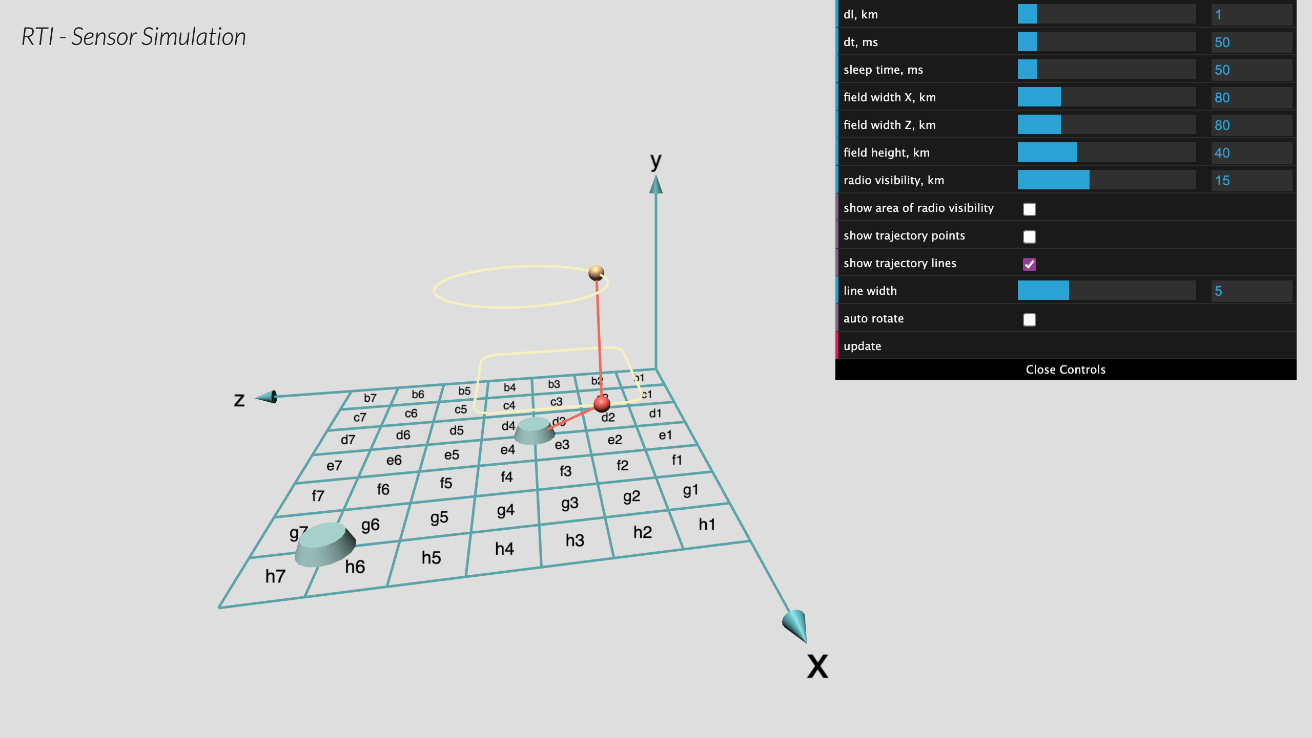

*Рис 1. Пример моделирования двух статичных сенсоров и двух воздушных с различными типами траекторий.*